# 原型构建

以下为“邀请回答”用例原型构建

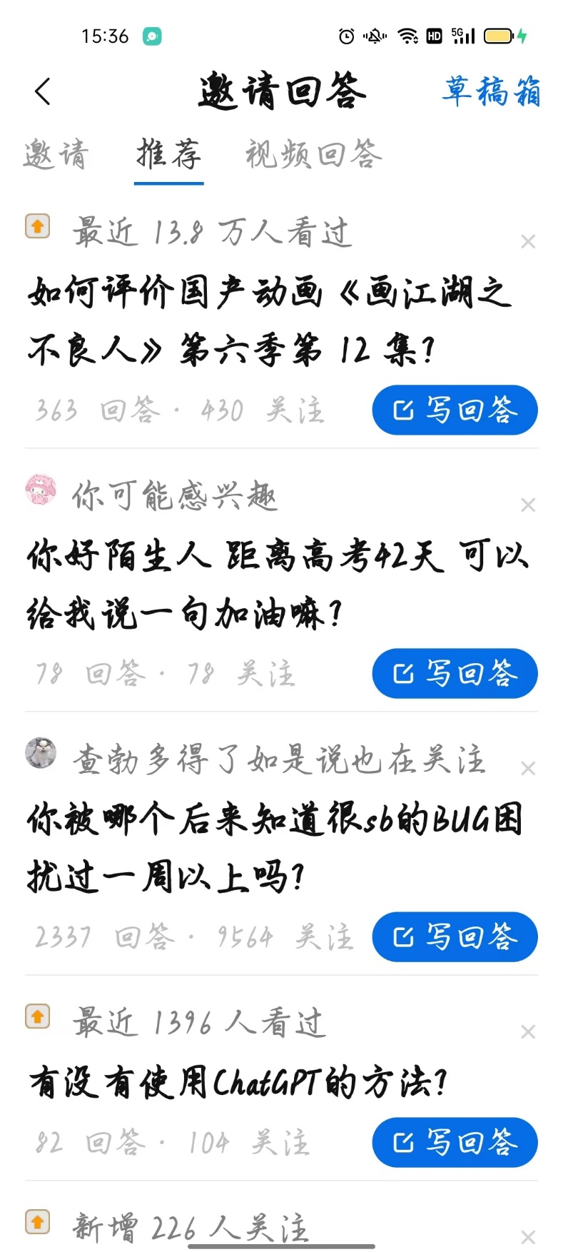

# 优先级表

优先级计算过程表：

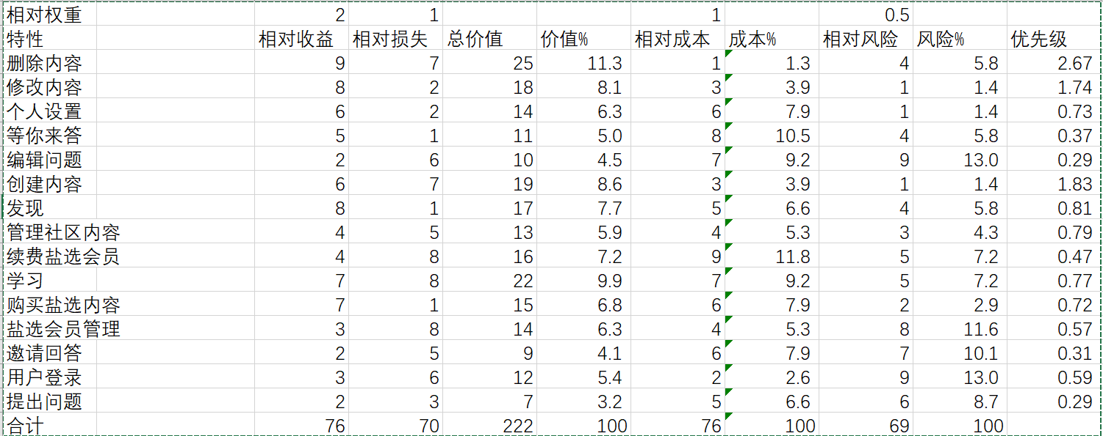

排序过后的用例优先级表：

|  |  |
| --- | --- |
| 等级 | 用例 |
| 高优先级 | 删除内容 |
| 修改内容 |
| 个人设置 |
| 等你来答 |
| 中优先级 | 编辑问题 |
| 创建内容 |
| 发现 |
| 管理社区内容 |
| 续费盐选会员 |
| 学习 |
| 购买盐选内容 |
| 低优先级 | 盐选会员管理 |
| 邀请回答 |
| 用户登录 |
| 提出问题 |